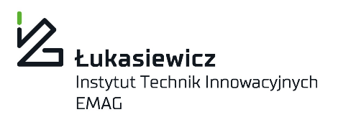

dotyczy postępowania o udzielenie zamówienia publicznego o nazwie:
„Zapewnienie tłumaczy polskiego języka migowego (PJM) do sesji Motion Capture (MC) oraz świadczenie usług wsparcia dla grafików komputerowych
i przeprowadzenie testów akceptacyjnych”
w trybie podstawowym bez negocjacji – art. 275 pkt 1
ustawy z dnia 11 września 2019 r. Prawo zamówień publicznych

numer referencyjny sprawy: FH/ 01/ 09/ 21

Zamawiający:
Sieć Badawcza Łukasiewicz – Instytut Technik Innowacyjnych EMAG
40-189 Katowice, ul. Leopolda 31
Telefon: + 48 32 200 77 00
Adres poczty elektronicznej: zamowienia.publiczne@emag.lukasiewicz.gov.pl
Adres strony internetowej prowadzonego postępowania: https://emag.eb2b.com.pl
Adres strony internetowej, na której udostępniane będą zmiany i wyjaśnienia treści SWZ oraz inne dokumenty zamówienia bezpośrednio związane z postępowaniem o udzielenie zamówienia: https://emag.eb2b.com.pl

Dokumenty zamówienia dostępne są pod linkiem:
https://emag.eb2b.com.pl/open-preview-auction.html/288012/zapewnienie-tlumaczy-polskiego-jezyka-migowego-pjm-do-sesji-motion-capture-mc-oraz-swiadczenie-uslug-wsparcia-dla-grafikow-komputerowych-i-przeprowadzenie-testow-akceptacyjnych

